คู่มือการใช้งาน MC Live
The Good Million | สำหรับ MC, หัวหน้า MC และผู้บริหาร
ระบบนี้เริ่มใช้จริงวันที่ 1 สิงหาคม 2026 ใช้สำหรับบันทึกยอดไลฟ์ ตรวจหลักฐาน และอนุมัติยอดจริงรายเดือน
ภาพรวม Flow ระบบ
ลำดับ | ผู้เกี่ยวข้อง | สิ่งที่ทำ | ผลลัพธ์
1 | MC | กรอกยอดขาย เวลาเริ่ม-สิ้นสุด ออเดอร์ Ads/Coins และแนบหลักฐาน | รายการอยู่ในสถานะรอหัวหน้าเช็ค
2 | หัวหน้า MC | เปิดดูหลักฐานแบบ preview ตรวจความครบถ้วน และอนุมัติหรือส่งกลับแก้ไข | รายการที่ถูกต้องถูก mark ว่าเช็คแล้ว
3 | ผู้บริหาร | ดูภาพรวมรายเดือน รายวัน รายคน และอนุมัติยอดจริงสิ้นเดือน | ยอดเดือนนั้นถูกล็อกเป็นยอดจริง
4 | กรณีแก้ไข | ผู้บริหารเปิดเดือนกลับมาแก้ไขได้ | ทีมแก้ไขแล้วส่งตรวจใหม่

1. คู่มือสำหรับ MC
• เข้าเมนู MC Live แล้วเลือกแท็บ “กรอกของฉัน”
• เลือกบริษัทก่อน โดยมี Nola และ TGM ถ้าเป็น Nola ระบบจะให้กรอกเฉพาะ TikTok
• เลือก Platform, ประเภทกล้อง OBS/มือถือ, วันที่, เวลาเริ่มต้น, เวลาสิ้นสุด
• กรอกยอดขาย จำนวนออเดอร์ ค่า Ads และ Coins ตามข้อมูลจริง
• ระบบจะคำนวณจำนวนชั่วโมงไลฟ์และยอดขายต่อชั่วโมงให้อัตโนมัติ
• ถ้าเลือกมือถือ ต้องแนบ 3 ภาพ: ภาพหน้าจอที่ไลฟ์, หน้ายอดขาย, หน้าจบไลฟ์
• ถ้าเลือก OBS แนบ 1 ภาพหน้าจอหลักฐานก็พอ
ตัวอย่างหน้ากรอกของ MC
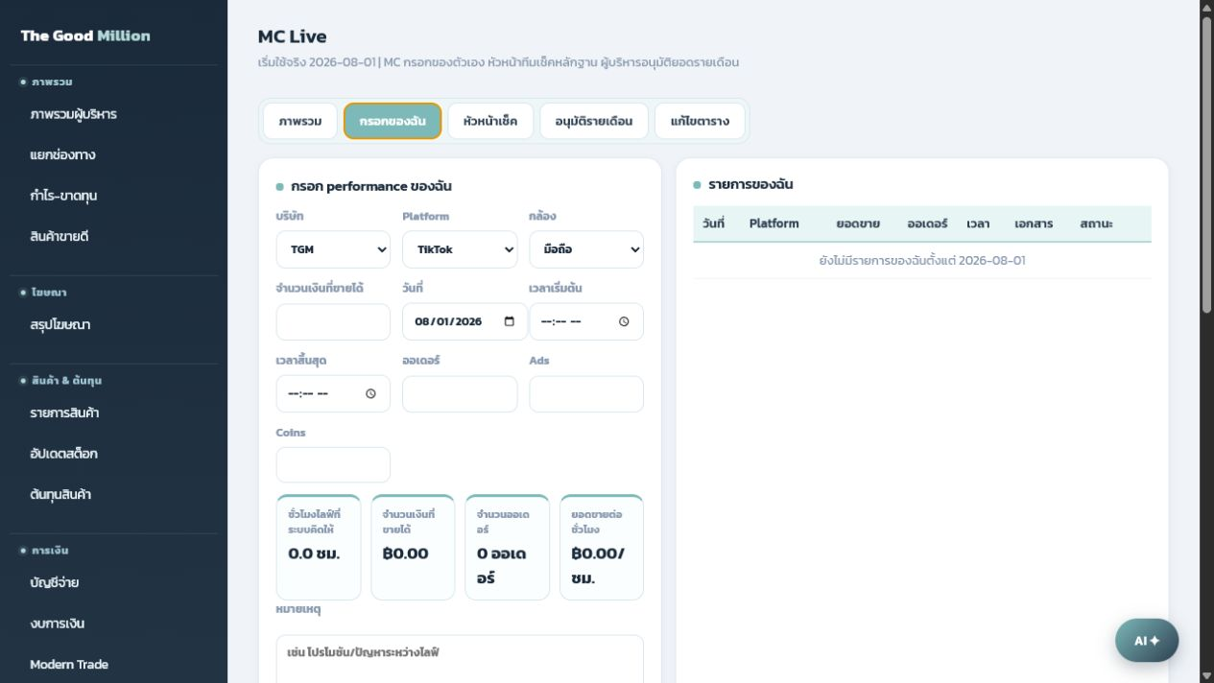

2. คู่มือสำหรับหัวหน้า MC
• เข้าแท็บ “หัวหน้าเช็ค” เพื่อดูรายการที่ทีมส่งเข้ามา
• กดรายการหรือปุ่มหลักฐานเพื่อเปิด preview รูปใน popup
• ตรวจว่าแพลตฟอร์ม ยอดขาย เวลา และเอกสารตรงกัน
• ถ้าถูกต้องให้กดเช็คแล้ว ระบบจะแสดงสถานะว่าเช็คแล้ว
• ถ้าไม่ถูกต้องให้ส่งกลับแก้ไข พร้อมระบุหมายเหตุให้ MC แก้
ตัวอย่างหน้าหัวหน้าเช็คหลักฐาน
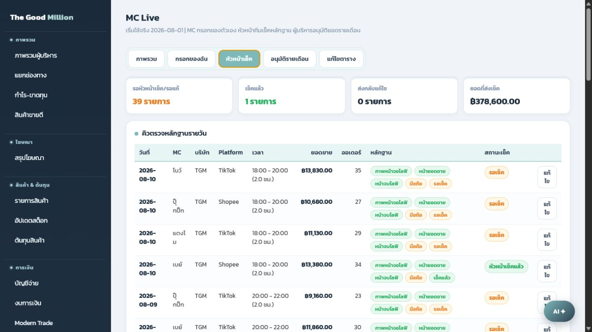

3. คู่มือสำหรับผู้บริหาร
• เข้าแท็บ “ภาพรวม” เพื่อดูยอดรวมรายเดือน จำนวนไลฟ์ ชั่วโมงไลฟ์ ออเดอร์ ค่า Ads และสถานะเช็คหลักฐาน
• ตรวจ performance รายคน เพื่อดูยอดขายรวม ชั่วโมงรวม ออเดอร์ และค่าเฉลี่ยต่อชั่วโมง
• ก่อนปิดเดือน ให้เข้าแท็บ “อนุมัติรายเดือน”
• ถ้าข้อมูลถูกต้อง ให้กดอนุมัติยอดจริงเดือนนี้ ยอดเดือนนั้นจะถือเป็นยอดจริง
• ถ้ามีรายการผิด ให้เปิดเดือนกลับมาแก้ไขก่อน แล้วให้ทีมส่งตรวจใหม่
ตัวอย่างหน้าภาพรวมผู้บริหาร
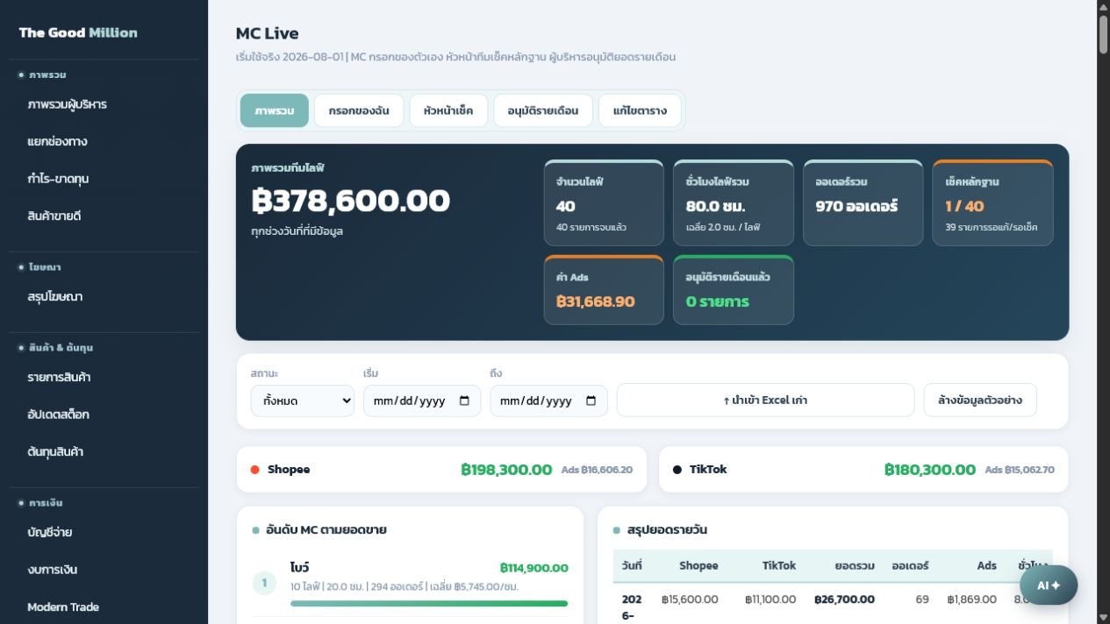

ตัวอย่างหน้าอนุมัติรายเดือน
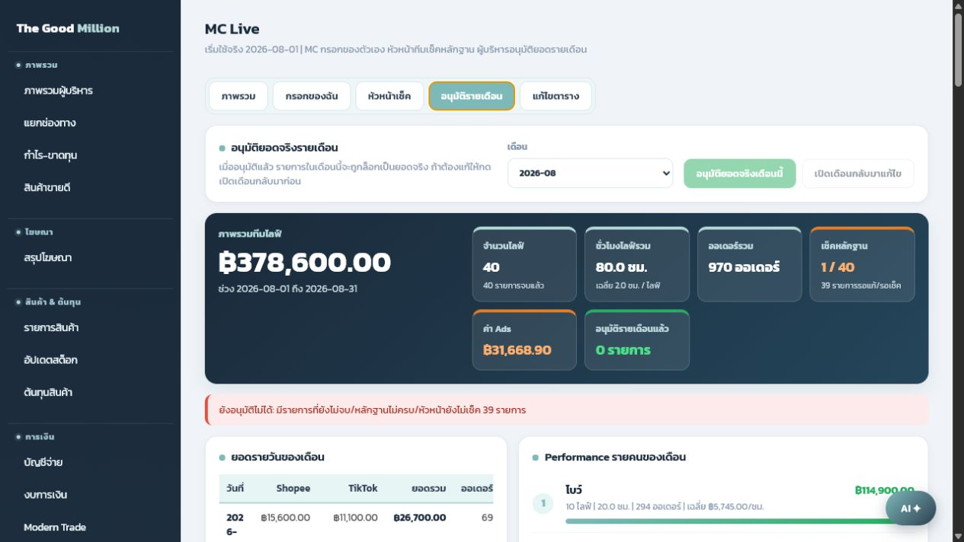

4. การแก้ไขรายการ
• แท็บแก้ไขตารางใช้สำหรับผู้มีสิทธิ์แก้รายการจำนวนมาก
• ควรใช้เมื่อมีข้อมูลหลายรายการต้องปรับพร้อมกัน
• รายการที่ผู้บริหารอนุมัติรายเดือนไปแล้ว ต้องเปิดเดือนกลับมาแก้ไขก่อน
ตัวอย่างหน้าแก้ไขตาราง
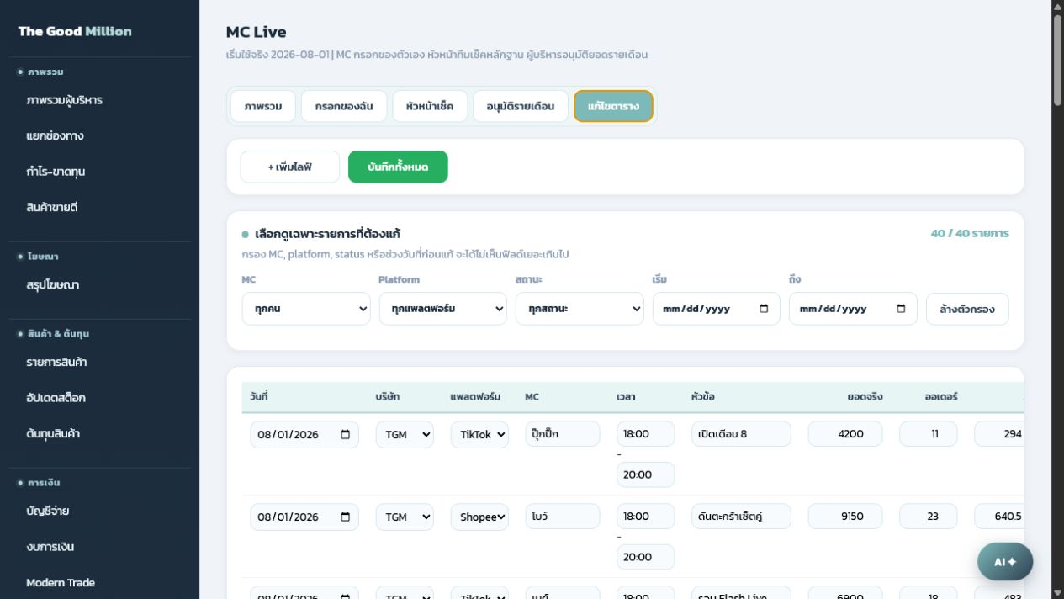

5. สิทธิ์ผู้ใช้งาน
บทบาท | สิทธิ์หลัก | ข้อจำกัด
MC | กรอกและดูรายการของตัวเอง | แก้ได้เฉพาะรายการตัวเอง และแก้ไม่ได้หลังอนุมัติรายเดือน
หัวหน้า MC | ดูรายการทีม ตรวจหลักฐาน อนุมัติ/ส่งกลับแก้ไข | ไม่ควรอนุมัติรายการที่หลักฐานไม่ครบ
ผู้บริหาร/Admin | ดูภาพรวม แก้ไข เปิดเดือน และอนุมัติยอดจริงรายเดือน | เมื่ออนุมัติแล้วถือเป็นยอดจริงของเดือน

6. Checklist ก่อนใช้งานจริง
• ลบข้อมูลตัวอย่างออกจากระบบแล้วก่อนเปิดใช้งานจริง
• สร้าง user จริงให้น้อง MC ทุกคน
• แจ้งรหัสผ่านชั่วคราวและให้เปลี่ยนรหัสเมื่อเข้าใช้งานครั้งแรก
• ทดลองให้ MC 1 คนกรอกจริง 1 รายการ และให้หัวหน้าเช็ค 1 รายการ
• ผู้บริหารทดลองเปิดหน้าอนุมัติรายเดือนก่อนสิ้นเดือน

ภาคผนวก: คำอธิบายตัวเลข KPI
KPI | ความหมาย
ยอดขายรวม | ยอดขายจากรายการไลฟ์ทั้งหมดในช่วงวันที่ที่เลือก
จำนวนไลฟ์ | จำนวนรายการไลฟ์ที่ถูกบันทึก
ชั่วโมงไลฟ์รวม | ผลรวมเวลาสิ้นสุดลบเวลาเริ่มต้นของทุกรายการ
ออเดอร์รวม | จำนวนออเดอร์ที่ MC กรอกในแต่ละไลฟ์รวมกัน
ค่า Ads | ค่าโฆษณาที่ใช้กับไลฟ์ในช่วงนั้น
ยอดขายต่อชั่วโมง | ยอดขายรวมหารด้วยชั่วโมงไลฟ์รวม
เช็คหลักฐาน | จำนวนรายการที่หัวหน้า MC ตรวจหลักฐานแล้วเทียบกับรายการทั้งหมด

